**中共党史专题复习**

**教学目标：**

1.自主探究，梳理中共党史四个时期的大事件。

1. 通过复习，提高解决实际问题的能力。
2. 增强对中国共产党的认同感，树立爱党、爱国意识。

**教学重点：**中共历史上的大事件。

**教学难点：**如何运用所学解决实际问题。

**教学过程**：

**一、导入**

1.播放视频《中国共产党百年述职报告》

2.过渡： 2021年迎来了中国共产党建党100周年。习近平总书记指出：“这一开天辟地的大事，深刻改变了近代以后中华民族发展的方向和进程，深刻改变了中国人民和中华民族的前途和命运，深刻改变了世界发展的趋势和格局。”

今天，让我们通过四部分内容回顾党史，感受中国共产党的奋斗史。（PPT出示四部分内容：开天辟地-新起来，改天换地-站起来，翻天覆地-富起来，惊天动地-强起来。）

**二、授课**

**（一）合作探究：**

1.分小组完成任务清单，在年代尺中填写重大历史事件。

2.完成后小组代表发言、补充。(用两三句话介绍事件胡内容、影响等。）

3.时间：5分钟。

学生代表根据自己在学案上标注的大事件，上台分享。教师适当进行补充。

（1）第一篇章：一、开天辟地——新起来 （1919---1949）

适当补充革命历程，主要从国共关系的角度展开。

过渡：中国共产党领导全国人民经过28年的浴血奋战，从一个胜利走向另一个胜利，最终建立了新中国，完成了她肩负的第一个使命。在这个过程中，形成了一些重大精神，有：红船精神、井冈山精神、长征精神、抗战精神，让我们齐声朗读，感受中共在革命时期的伟大精神吧。

（学生齐读：***红船精神***：开天辟地、敢为人先的首创精神；坚定理想、百折不挠的奋斗精神；立党为公、忠诚为民的奉献精神。  ***井冈山精神***：坚定不移的革命信念，坚持党的绝对领导，密切联系人民群众的思想作风，一切从实际出发的思想路线，艰苦奋斗的作风。  ***长征精神***：不怕艰难险阻、勇往直前、战胜一切困难的革命英雄主义精神；永不言败的革命乐观主义精神；团结互助胡集体主义精神。 ***抗战精神***：天下兴亡、匹夫有责的爱国情怀；视死如归、宁死不屈的民族气节；不畏强暴、血战到底的英雄气概；百折不挠、坚忍不拔的必胜信念。

过渡：中国共产党人正是凭借着这些精神，完成了国家独立、民族解放的神圣使命。事实证明：“没有共产党，就没有新中国。”

（2）第二篇章：改天换地——站起来 社会主义革命和建设时期（1949--1978）

1949年10月1日，开国大典在北京隆重举行，新中国诞生。新中国的成立，开辟了中国历史的新纪元，推翻了帝国主义、封建主义、官僚资本主义的统治，中国真正成为独立自主的国家，中国人从此站起来了。

这三十年，是艰辛探索的30年，我们巩固了政权，并取得了一系列建设成就。在这一过程中，也形成了一些伟大精神，如铁人精神、雷锋精神，“两弹一星”精神等。

过渡：29年的历史，党领导的社会主义革命和社会主义建设所取得的的成就从根本上改变了中华民族和中国人民的前途命运，为当代中国的发展奠定了坚实的基础。

（3）第三篇章：翻天覆地——富起来 改革开放新时期（1978--2012）

1978年12月，中共十一届三中全会在北京举行。会议重新作出了把党和国家的工作中心转移到经济建设上来，实行改革开放的历史性决策。开启了改革开放和社会主义现代化建设的新征程。

（4）第四篇章：惊天动地——强起来 （2012---2021）

2012年11月 中共十八大

中国共产党第十八次全国代表大会于2012年11月在北京召开。科学发展观被确立为中国共产党的指导思想。习近平当选为中共中央总书记。

2017年10月 中共十九大

中国共产党第十九次全国代表大会于2017年10月在北京召开。这次会议阐述了中国社会主要矛盾的变化，把习近平新时代中国特色社会主义思想确立为党的指导思想。

在这一过程中，我国在中国共产党的领导下，取得了举世瞩目的成就。（出示成就图片）形成了一系列精神，如抗疫精神、脱贫攻坚精神等，特别是抗疫精神，我们是深有体会。

1. **中考演练**

根据学案上的历年中考题进行操练。

1.金一南将军曾说:这次会议之后的中国工农红军，哪里还有宗族观念、地域观念、非组织观念?可以说完全转变了。工农红军是一支执行革命的政治任务的武装集团的理念,成为这支队伍坚定的信念,一支新型人民军队就此诞生了。这次具有重大意义的会议是  
A.中共一大 B.八七会议 C.古田会议 D.遵义会议

2.抗战期间,有一个“人人想去的、充满阳光的、愉快和蔼的地方”,那里的革命士气和热情令人感动,党代表们在此聆听毛泽东同志的中共七大报告。这个地方是  
A.延安 B.重庆 C.瑞金 D.西安

3.7月27日，周恩来赶到南昌,组成包括李立三，恽代英、彭湃在内的中共前敌委员会的目的是( )

A.指导武昌起义

B．创办黄埔军校

c.领导南昌起义

D．创建工农红军

4.阅读下列材料，回答问题。

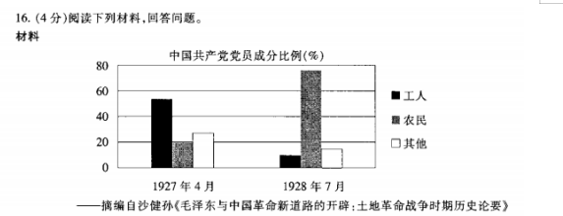

1. 根据上图,指出中国共产党党员成分中工人、农民比例的变化。(2分)
2. (2)结合所学知识，指出与这一变化相关的史实。(2分)

*解答：4.(1)变化:工人成分比例下降,农民成分比例上升。*

*(2)史实:农村革命根据地的建立;中国革命从城市转入农村;创造了“工农武装割据"的*

*局面(或开辟了农村包围城市,武装夺取政权的革命道路);国民革命失败(或四一二反革命政变)。*

5.(2020·湖南衡阳)中国共产党的初心和使命，就是为中国人民谋幸福，为中华民族谋复兴。在今年的抗疫斗争中，中国共产党人表现出勇于担当、不辱使命的铮铮风骨。阅读下列材料，完成相关问题。

【开天辟地】

材料一：中国共产党的建立大事年表

|  |
| --- |
| ①1919年，《新青年》出版“马克思研究专号”，刊载了李大钊的文章《我的马克思主义观》。  ②1921年7月中共“一大”召开，宣告了党的成立，通过了党的第一个纲领，确定了党的中心工作是领导和组织工人运动。 |

1. 请根据材料一大事年表信息概括出一个主题，并用材料信息和所学知识对这个主题进行说明。(要求：主题明确，史论结合，表述清楚。)

【抗日烽火】

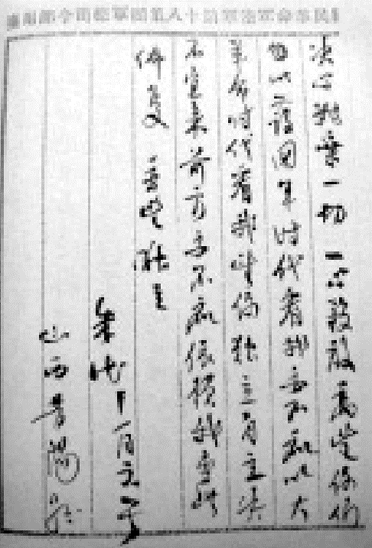

材料二：1937年11月，朱德的家信：“我担负革命工作昼夜奔忙，十余年来坚(艰)苦生活，无一文薪水，与士卒同甘苦，决非虚语……近来转战华北，常处在敌人后方，一月之内二十九日行军作战……我决不能再顾家庭，家庭亦不能再累我革命……为国为民族求生存，决心抛弃一切，一心杀敌。”

——据央视大型综艺《信·中国》首期

（2）根据材料二指出，信中体现了人民军队的哪些优良传统？并结合所学知识，分析朱德“转战华北”的重大意义。

【开放浪潮】

材料三：在对外开放的过程中，兴建经济特区成为一个重大突破。经过30多年的发展，深圳从只有“一条街道、一盏红绿灯、一个小公园”的小镇，迅速崛起成为一座现代化大城市，创造了世界工业化、城市化和现代化发展史上的奇迹。

——摘自岳麓书社《中国历史》(八年级下册)

1. 我国兴建的第一批经济特区除深圳外，还有哪几个？根据材料三并结合所学知识，概括设立经济特区的作用(不得摘抄材料原文)。

*解答：5.（1）主题是：马克思主义——中国共产党诞生的思想基础。*

*论述：1917年的俄国十月革命为中国送来了马克思主义，新文化运动后期代表人物李大钊，是在中国第一个宣传马克思主义的人物，他在《新青年》上发表《我的马克思主义观》、还创办《每周评论》，促进了马克思主义的传播。中国共产党正是在马克思主义的进一步传播下应运而生，1921年中共一大召开，中国共产党成立，这是中国历史上开天辟地的大事，自从有了中国共产党，中国革命的面貌就焕然一新了。*

*(2)优良传统：艰苦奋斗、舍己为民。意义：在敌后战场抗击日军，给日军以沉重打击，积极与正面战场相配合，灭亡日本消灭中国的企图。*

*(3)珠海、汕头、厦门。作用：引进先进技术和管理经验，推动中国经济发展。*

解析：本题主要考查中共诞生、抗日战争、改革开放等基础知识的掌握情况，考查学生分析归纳问题的能力。

结束语：从小小红船到巍巍巨轮，百年党史，见证了中国腾飞。百年党史里，既有我们“从哪里来”的精神密码，更有我们“走向何方”的精神路标。我们要坚决拥护中国共产党胡领导、坚持走中国特色的社会主义道路，我们有充分的理由相信，到本世纪中叶，我们能实现中华民族伟大复兴的中国梦。